Министерство образования Республики Беларусь

Учреждение образования

БЕЛОРУССКИЙ ГОСУДАРСТВЕННЫЙ УНИВЕРСИТЕТ

ИНФОРМАТИКИ И РАДИОЭЛЕКТРОНИКИ

Факультет   Информационных технологий и управления

         Кафедра      Интеллектуальных информационных технологий

**ОТЧЁТ**

по дисциплине «Проектирование баз знаний»

Лабораторная работа №1

Тема: Математические основы реляционных языков

Вариант: 25

Выполнил:                                                                    Юргилевич Е. В.

    гр. 221702

Проверил:                                                                              Ерофеев И. А.

Минск 2024

Задание 2: Составить последовательность реляционных операций для задач по варианту.

**Запросы для создания таблиц:**

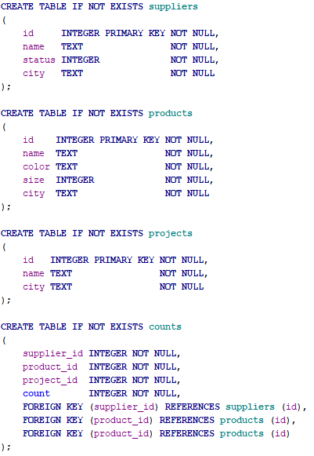

**Запросы для заполнения таблиц данными:**

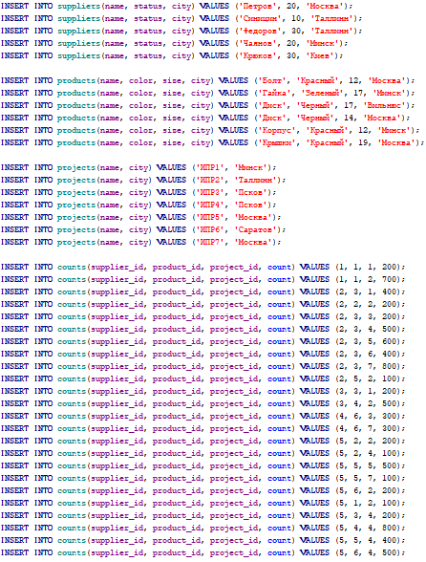

**Запросы:**

1) Получить все такие тройки "номера поставщиков-номера деталей-номера проектов", для которых никакие из двух выводимых поставщиков, деталей и проектов не размещены в одном городе.

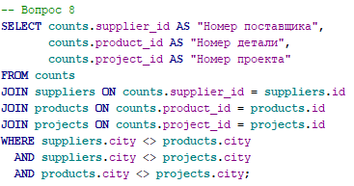

Результат:

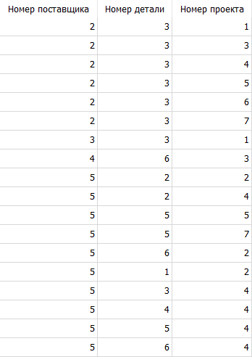

2) Получить пары "номер поставщика-номер детали", такие, что данный поставщик не поставляет данную деталь.

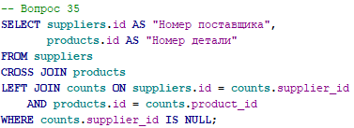

Результат:

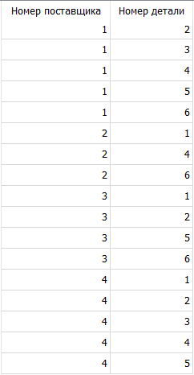

3) Получить все такие тройки "номера поставщиков-номера деталей-номера проектов", для которых

выводимые поставщик, деталь и проект не размещены в одном городе.

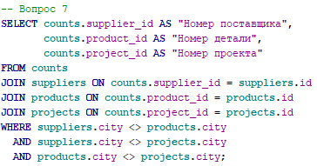

Результат:



4) Получить все пары названий городов, для которых поставщик из первого города обеспечивает проект во втором городе.

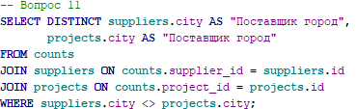

Результат:

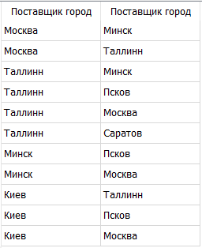

5) Получить общее число проектов, обеспечиваемых поставщиком П1.

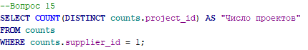

Результат:



6) Получить номера проектов, город которых стоит первым в алфавитном списке городов.

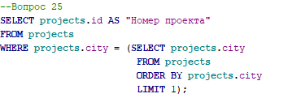

Результат:



7) Получить номера проектов, полностью обеспечиваемых поставщиком П1.

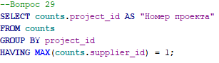

Результат:

|  |
| --- |
|  |

8) Получить имена проектов, обеспечиваемых поставщиком П1.

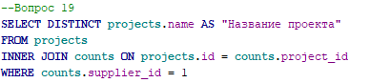

Результат:

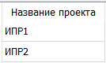

9) Получить все сочетания "цвета деталей-города деталей".

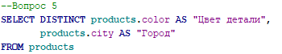

Результат:

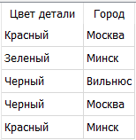

10) Получить номера поставщиков, поставляющих одну и ту же деталь для всех проектов.

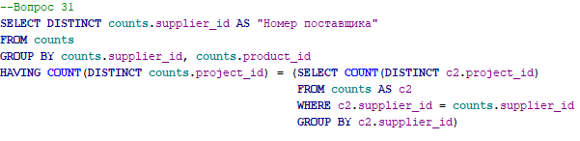

Результат:

